花蓮縣立宜昌國民中學105學年度第二學期第二次段考8年級自然與生活科技試題
範圍【南一版第四冊:第3章:酸、鹼、鹽 第4章:反應速率與平衡 5-1:認識有機化合物】
命題老師:許芳萍老師 班級: 姓名: 座號:
第一大題、選擇題 (每題2.5分 共32題 計80分)
( )1. 酸具有下列哪些通性?
(A)水溶液呈酸性 (B)藍色石蕊試紙變紅色 (C)溶液可解離出H⁺ (D)以上皆是
( )2. 下列有關各物質的敘述，何者正確?
(A)鹽酸的pH值小於7，代表其〔H⁺〕＜〔OH⁻〕
(B)檸檬汁的pH值大於7，代表其〔H⁺〕＞〔OH⁻〕
(C)純水的pH值等於7，代表〔H⁺〕=〔OH⁻〕= 0
(D)氫氧化鈉的pH值大於7，代表其〔H⁺〕＜〔OH⁻〕
pH
7
V
( )3. 將下列哪一物質加入水中，可以達到如右圖的結果?
(A)醋酸 (B)硫酸 (C)氫氧化鈉 (D)氯化氫
( )4. 下列有關酸、鹼、鹽的敘述，何者錯誤?
(A)鹽類必定為中性 (B)酸類可以和活性大的金屬反應，產生氫氣
(C)酸和鹼反應會產生鹽類、水、熱量 (D)鹼本身有澀味，可溶解油脂
( )5. (甲)氫氧化鈉、(乙)食醋、(丙)蒸餾水、(丁)濃硫酸。將上述四種溶液按照氫離子濃度，由 大到小排列，下列何者正確?
(A)甲丁乙丙 (B)丁乙丙甲 (C)乙丁丙甲 (D)甲丁丙乙
( )6. 3公升的0.2 M的氫氧化鈉中，含有多少莫耳的氫氧根離子?
(A)3.2 (B)0.6 (C)0.15 (D)0.3
( )7. (甲)改變土壤與湖泊的酸鹼性、(乙)侵蝕大理石雕像、(丙)對生態環境造成影響；以上屬 於酸雨之害處者有哪些?
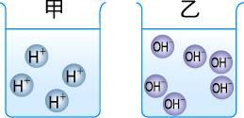
(A)甲乙 (B)乙丙 (C)甲丙 (D)甲乙丙
( )8. 將兩種不同的化合物分別置入裝有等量水的甲、乙兩燒杯中， 兩種化合物解離後產生H＋與OH⁻的比例示意圖，如附圖所示， 則下列敘述何者正確?
(A)測量pH值的結果：甲＞乙 (B)甲杯和乙杯混合後有放熱現象
(C)甲杯和乙杯混合後水溶液呈酸性 (D)在甲杯中加入酚酞指示劑，水溶液呈紅色
( )9. 有關鹽類的俗名，下列何這者錯誤?
(A)Na₂CO₃即為洗滌鹼 (B)(NH₄)₂SO₄即為氮肥 (C)大理石即為CaSO₄ (D)小蘇打即為NaHCO₃
( )10. 煮火鍋時，買的火鍋肉片通常是薄片狀，這樣比較容易煮熟。這原理與下列何者相同? (A)將藥丸研磨成粉末，再以開水服用，較易吸收 (B)生物體內的酵素加速食物分解
(C)加油站嚴禁煙火，避免爆炸意外 (D)在做化學實驗時，以酒精燈加熱，反應較快
( )11.將有機化合物點火燃燒，絕對會生成下列哪一種氣體?
(A)H₂ (B)NO₂ (C)CO₂ (D)SO₂
( )12. 有三種不同的液體，甲為10 mL的氫氧化鈣水溶液，乙為20 mL的醋酸，丙為30 mL的蒸 餾水。下列何者最適合表示三種液體的性質?
(A) 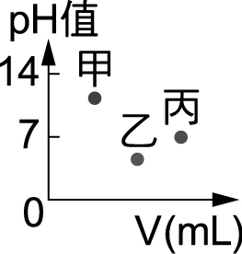 (B) 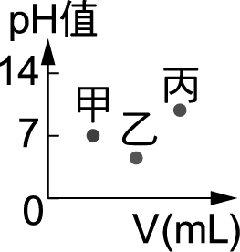 (C) 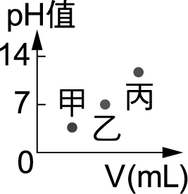 (D) 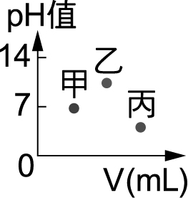
( )13. 下列有關硫酸、鹽酸、硝酸、醋酸的敘述，何者錯誤?
(A)硫酸具有腐蝕性和脫水性，可將方糖脫水，變成焦黑的碳
(B)鹽酸不可和漂白水混合使用，會產生紅棕色的二氧化氮毒氣
(C)硝酸的活性強，可和活性小的金屬銅、銀起反應
(D)醋酸為弱酸，溶於水時，只有解離出少部分的氫離子
( )14. 一未知氣體進行檢驗，發現該氣體的性質如下:無色、比空氣輕、易溶於水、可使濕潤的紅 色石蕊試紙變藍色。請推測該未知氣體為何?
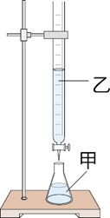
(A)氮氣 (B)氨氣 (C)氫氣 (D)氧氣
( )15. 以1M氫氧化鈉水溶液（NaOH）與未知濃度鹽酸水溶液（HCl）20mL進行 酸鹼滴定實驗，並以酚酞作為指示劑，裝置如右圖，下列敘述何者正確?
(A)錐形瓶甲內裝有氫氧化鈉水溶液
(B)滴定管乙內裝有鹽酸水溶液與酚酞指示劑
(C)酸鹼滴定實驗過程中，錐形瓶由紅色變成無色，代表中和反應完成
(D)滴定實驗順利結束後，會生成氯化鈉和水
( )16. 酸和鹼相遇時會發生中和反應，下列哪一個反應沒有酸鹼中和的現象?
(A)使用暖暖包來取暖 (B)胃酸分泌過多，服用含有氫氧化鋁的胃藥
(C)被蚊蟲叮咬時，塗抹氨水來消腫止癢 (D)使用鹼性牙膏刷牙，中和口腔酸性，預防蛀牙
 | 溫度 | 濃度 | 顆粒大小 | 催化劑
甲 | 25℃ | 10％ | 粉狀 | 無
乙 | 25℃ | 10％ | 粒狀 | 有
丙 | 25℃ | 5％ | 粉狀 | 無
丁 | 20℃ | 5％ | 粉狀 | 無
( )17. 若要探討溫度對反應速率的影響，必須選擇右表哪 些組的實驗?
(A)甲乙 (B)甲丙 (C)甲丁 (D)丙丁
( )18. 呈上題，若要探討濃度對反應速率的影響，必須選擇 右表哪些組的實驗?
(A)甲乙 (B)甲丙 (C)甲丁 (D)丙丁
( )19. 溫度升高，反應速率增大，主要是反應物粒子的何項 因素改變所致?
(A)碰撞次數減少 (B)顆粒變小 (C)粒子能量增加 (D)表面積減少
( )20. 對已達到平衡的化學反應而言，下列敘述何者正確?
(A)正反應與逆反應的總莫耳數相同 (B)正反應與逆反應均已經停止
(C)正反應與逆反應的濃度維持不變 (D)正反應速率大於逆反應速率
( )21. 下列何者不屬於「動態平衡」的現象?
(A)燃燒反應 (B)溶解平衡 (C)化學平衡 (D)密閉系統內，水的三態變化
( )22. 下列四支試管內的鐵釘，何者最容易生鏽？
(A)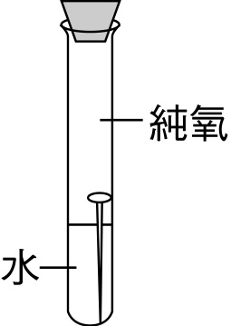 (B)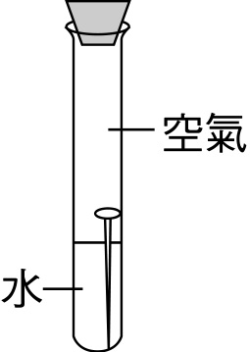 (C) 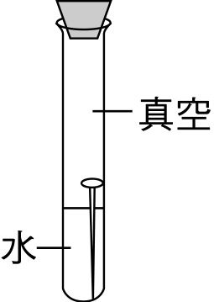 (D) 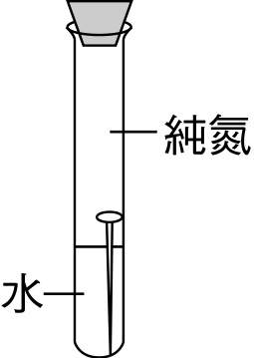
( )23. 媽媽從超市買回一罐米酒，下列為大明與小明兩兄弟對於米酒的認知，你認為誰說的正確? 大明說:「米酒的pH值大於7。」小明說:「米酒不是電解質。」
(A)大明 (B)小明 (C)兩人都對 (D)兩人都錯
( )24.有機化合物本身含有碳元素，但並不是每一種含有碳元素的化合物，就可以被稱為有機化合 物，下列含碳元素的化合物中，何者不是有機化合物?
(A)葡萄糖 (B)酒精 (C)尿素 (D)二氧化碳
( )25. 人類的唾液中含有澱粉酶，可以把澱粉分解成麥芽糖。澱粉酶如同生物體內的酵素，對化 學反應而言是下列哪一種?
(A)氧化劑 (B)還原劑 (C)催化劑 (D)助燃劑
( )26. 在2015年，發生了眾多人員傷亡的八仙樂園派對粉塵爆炸事故，當時使用可燃的玉米澱 粉及食用色素製成的色粉，在加上有人員抽菸，引發粉塵爆炸。請問影響粉塵爆炸的最主要 反應速率因素為下列何者?
(A)濃度 (B)表面積 (C)溫度 (D)催化劑
( )27. 下列有關催化劑的敘述，何者正確?
(A)在生物體中又稱為酶或酵素 (B)是屬於化學反應式中的反應物
(C)可使化學反應產生不同種類的生成物 (D)反應後催化劑的質量會減少
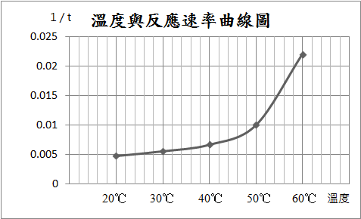
( )28. 由右圖來推求當溫度50℃時，遮住瓶底十 字所需的時間為幾秒?
(A)150 (B)120 (C)100 (D)80。
( )29. 童軍老師指導的火煤棒，能夠燒得比其他竹 筷旺盛，是因為合乎反應速率哪一項因素?
(A)火煤棒的燃點低 (B)增加氧氣濃度
(C)總表面積增加 (D)火煤棒的質量較輕
( )30. 當化學反應2K₂CrO₄ (黃色)+ 2H₂SO₄ ⇌ K₂Cr₂O₇ (橙色)+ H₂O + K₂SO₄處於平衡時，欲使溶 液更接近黃色，可加入下列哪一種溶液?
(A)HCl (B)H₂SO₄ (C)K₂CrO₄ (D)NaOH
( )31. 下列操作方法：(甲)將反應物顆粒研磨成粉末；(乙)降低反應時的溫度；(丙)將反應物溶 液加水稀釋；(丁)將可溶性的反應物配成溶液。可使反應速率變快的共有幾項？
(A)2 (B)3 (C)4 (D)5
( )32. 在密閉空間中，CaCO₃ + 2H⁺ ⇌ Ca²⁺ + CO₂ + H₂O，達成平衡後，下列何種方法有助於生成 二氧化碳?
(A)縮小容器的體積 (B)加入NaOH (C)加入H₂O (D)加入H₂SO₄
花蓮縣立宜昌國民中學105學年度第二學期第二次段考8年級自然與生活科技試題
答案卷
班級: 姓名: 座號: 得分:
第二大題、非選題 (共20分)
1.根據右表，寫出下列物質的化學式與其在水中解離的方程式 【每小題2分 共6分】
正離子 | H⁺，Na⁺，NH₄⁺，K⁺，Ca²⁺，Ba²⁺
負離子 | OH⁻，SO₄⁻，NO₃⁻，Cl⁻，CO₃²⁻，HCO₃⁻
(1).氯化鈉
(2).硫酸
(3).硝酸鉀
第1題
(1)
(2)
(3)
第2題
(1) |  | (3)
(2) |  | (4)
第3題
2.取58.5公克的氯化鈉(NaCl)加水至500毫升，則 【(1)、(2)題2分】
(1).這杯溶液的酸鹼性為? 【(3)、(4)題3分 共10分】
(2).氯化鈉有多少莫耳?(Na=23，Cl=35.5)
(3).氯化鈉的莫耳濃度為多少M?
(4).承(3)，取配製好的氯化鈉溶液100毫升，再加水至200毫升，則稀釋後的氯化鈉溶液，莫耳 濃度為為多少M?
3.在某一犯罪現場發現嫌犯所遺留的神祕粉末，經過調查發現，有三位嫌疑犯，請你依照以下此粉末 的檢驗特性和嫌疑犯的持有物，來判斷誰才是真正的犯人? 【此題4分】
嫌疑犯 | 雕刻家 | 廚師 | 農夫
持有物 | 硫酸鈣 | 碳酸氫鈉 | 硫酸銨
- 為白色粉末
- 容易溶於水中，其水溶液pH值大於7
- 加熱後會產生二氧化碳
- 使用酸性溶液測試，也會產生二氧化碳
學習這件事不在乎有沒有人教你,最重要的是在於你自己有沒有覺悟和恆心。

花蓮縣立宜昌國民中學105學年度第二學期第二次段考8年級自然與生活科技解答
第一大題、選擇題 (每題2.5分 共32題 計80分)

1 | 2 | 3 | 4 | 5 | 6 | 7 | 8 | 9 | 10
D | D | C | A | B | B | D | B | C | A
11 | 12 | 13 | 14 | 15 | 16 | 17 | 18 | 19 | 20
C | A | B | B | D | A | D | B | C | C
21 | 22 | 23 | 24 | 25 | 26 | 27 | 28 | 29 | 30
B | A | B | D | C | A | A | C | C | D
31 | 32
A | D

第1題
(1) | NaCl → Na⁺ + Cl⁻
(2) | H₂SO₄ → 2H⁺ + SO₄²⁻
(3) | KNO₃ → K⁺ + NO3⁻
第2題
(1) | 中性 | (3) | 2M
(2) | 1mole | (4) | 1M
第3題
廚師
第二大題、非選題 (共20分)

